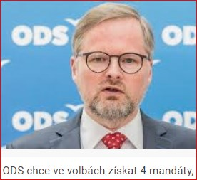

5.4.2020 - Teď Fiala v Partii prohlásil, že má rodiče v úctyhodném věku, které nikdo neinformoval a nikdo jim žádné ochranné pomůcky nedodal. Tak tenhle člověk tady veřejně v televizi prohlásí, že sám se o své rodiče postarat nedovede a čeká až to za něj udělá někdo jiný a pošle jeho rodičům nějakou "dodávku".

Tenhle člověk zároveň tvrdí, že je schopný se postarat o nás všechny líp než vláda. Tak to já mu nevěřím. Je to člověk, který se nechce, nebo nedovede, postarat ani o své vlastní rodiče. Hanba mu.

‎Majka Dolanová‎